附件1
讲师介绍
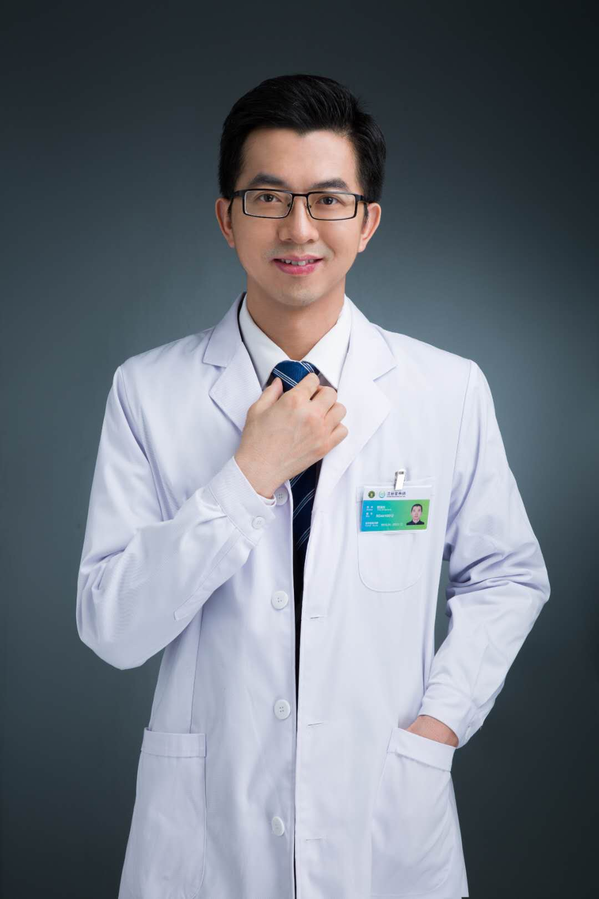
曾强生，资深营养专家 ，拥有15年营养健康经验，广州市钰涵营养职业技能培训学校校长；暨南大学双硕士研究生（研究方向：营养与食品安全）；涵涵营养健康管理机构特邀专家讲师；中国营养学会注册营养师、中药执业药师、头条文章作者、知名健康养生博主；抖音营养达人拥有二百多万粉丝。
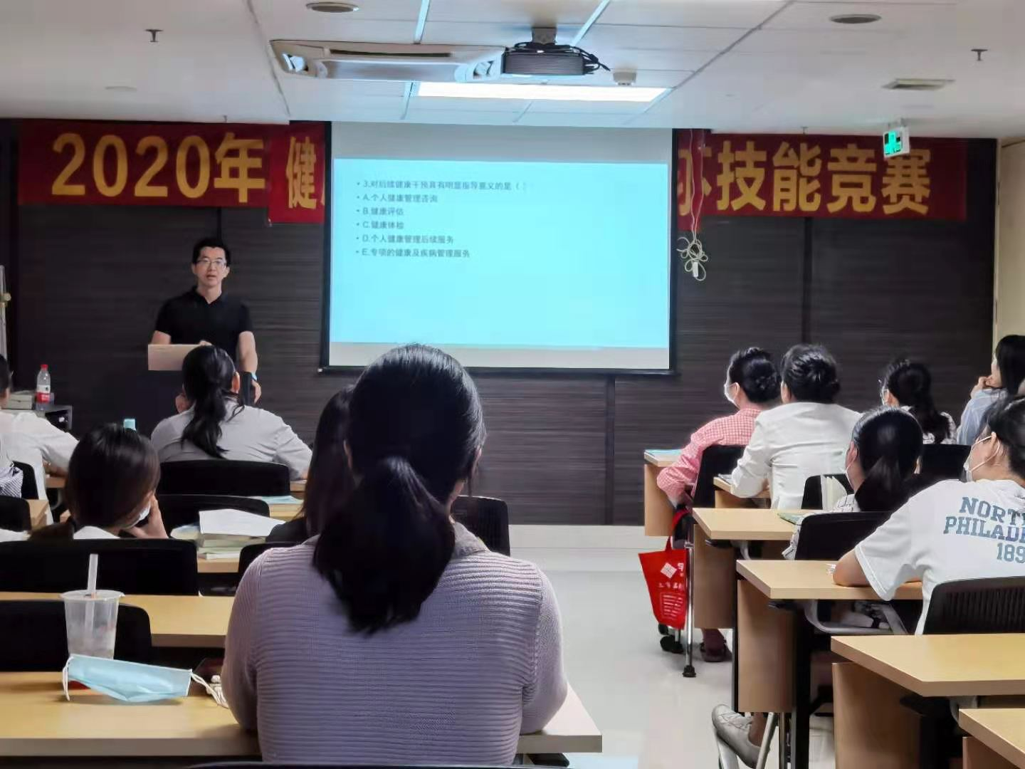
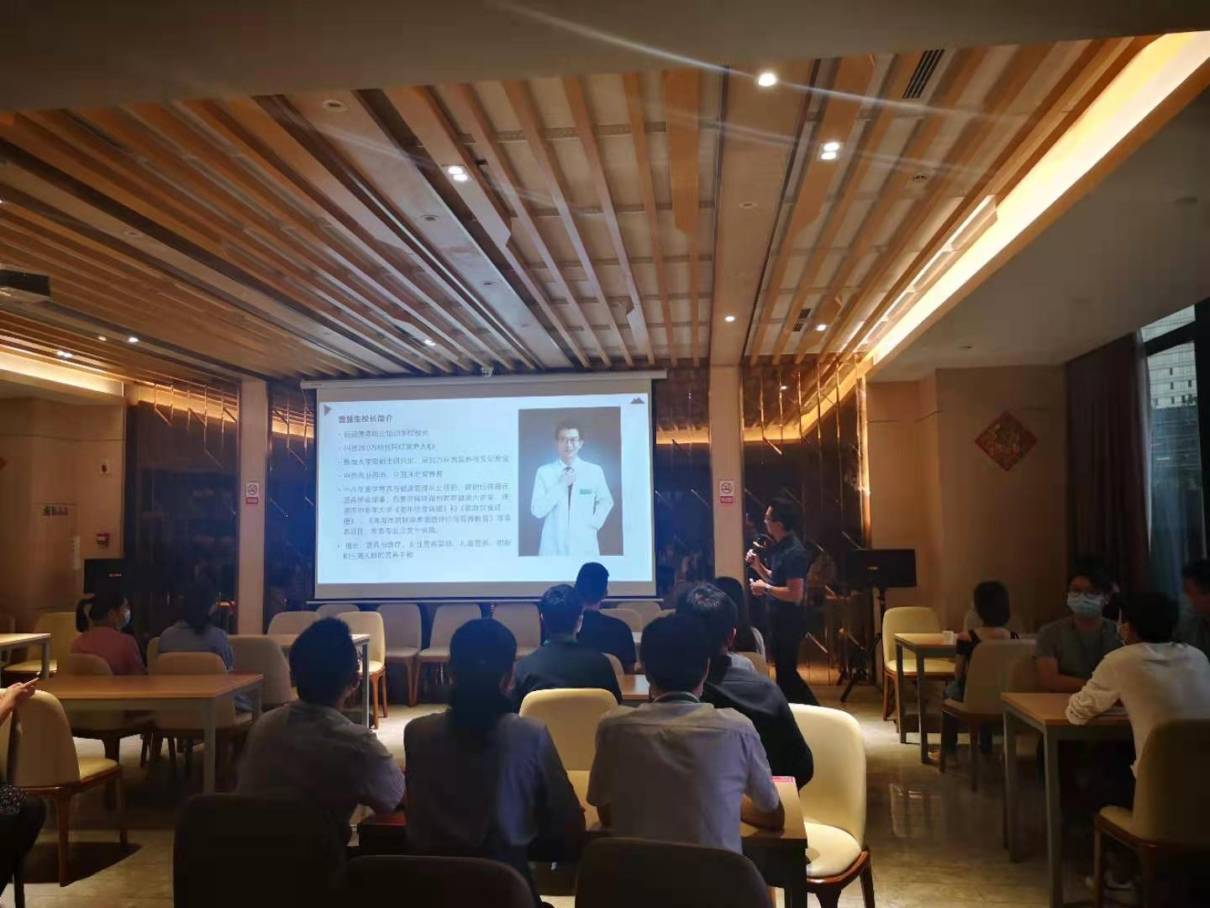
曾校长，拥有9年中山大学附属第五医院临床医疗工作、13年营养与健康管理从业经验。曾任珠海市营养学会理事，负责开展珠海市营养健康大讲堂、珠海市中老年大学《老年饮食调理》《家庭饮食调理》《珠海市居民营养调查评价与营养教育》等营养项目，拥有千场以上大型健康讲座经验。对外发表医学与营养学相关论文十余篇，擅长肥胖、高尿酸、高血糖、高血脂等代谢异常的营养干预，以及营养相关慢性疾病（痛风、糖尿病、心血管疾病）的健康管理，所带领的团队累计有效健康管理人数超过10000人。

